

Міністерство освіти і науки України

Національний технічний університет України

“Київський політехнічний інститут імені Ігоря Сікорського”

Факультет інформатики та обчислювальної техніки

Кафедра автоматики та управління в технічних системах

Лабораторна робота №1  
**Розроблення веб-застосувань**

**СТРУКТУРА HTML-ДОКУМЕНТА. ВИБІР ПРЕДМЕТНОГО ГАЛУЗІ.**

**РОБОТА З ПОСИЛАННЯМИ, ТАБЛИЦЯМИ, ЗОБРАЖЕННЯМИ, ФОРМАМИ в HTML-ДОКУМЕНТІ**

|  |  |
| --- | --- |
| Виконав  студент групи ІА-94: |  |
|  |  |
| Чумак Володимир Володимирович |  |
|  |  |

Київ 2020

**Тема**: СТРУКТУРА HTML-ДОКУМЕНТА. ВИБІР ПРЕДМЕТНОГО ГАЛУЗІ.

РОБОТА З ПОСИЛАННЯМИ, ТАБЛИЦЯМИ, ЗОБРАЖЕННЯМИ, ФОРМАМИ в HTML-ДОКУМЕНТІ.

**Мета**: придбати практичні навички роботи з html - документом, таблицями, формами, зображеннями, посиланнями

**Предметна область**: Веб-сайт ведення домашньої бухгалтерії

Метою роботи є створення системи, що дозволяє вести домашню бухгалтерію. Для цього система повинна мати певні властивості та виконувати такі задачі:

* система повинна мати можливість створювати, редагувати, видаляти категорії та інформацію про витрати чи надходження;
* система повинна мати можливість перегляду витрат чи надходжень за категоріями та за вказаний період;
* мати зручний, інформативний та зрозумілий користувачу інтерфейс.

## **Функціональні вимоги до системи**

Система має відповідати наступним функціональним вимогам:

- для користування системою користувач обов’язково повинен зареєструватися;

- зареєстрований користувач повинен мати можливість створювати категорії за типом (витрати чи доходи), змінювати та видаляти вже існуючі категорії ;

- зареєстрований користувач повинен мати можливість створювати платежі, змінювати платежі та видаляти їх ;

- зареєстрований користувач повинен мати можливість переглядати платежі за типом, категорією та за певний період;

- зареєстрований користувач повинен мати можливість бачити загальну суму своїх витрат та доходів.

## **Нефункціональні вимоги до системи**

Система має відповідати наступним нефункціональним вимогам:

- система повинна забезпечувати цілісність та безпеку даних користувача;

- система повинна мати веб-інтерфейс;

- інтерфейс користувача має бути зручним та інтуїтивно-зрозумілим;

- система повинна бути крос-платформною.

**Діаграма прецедентів**

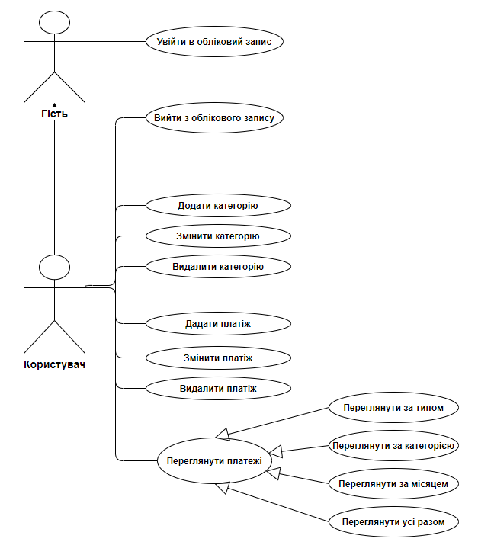

**Результат**

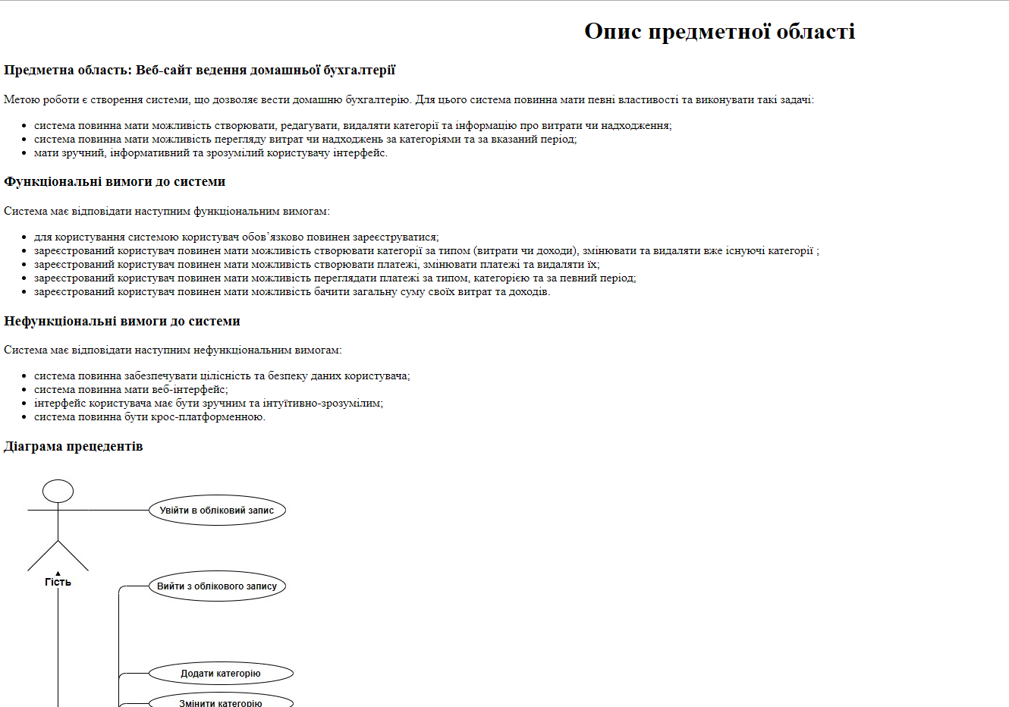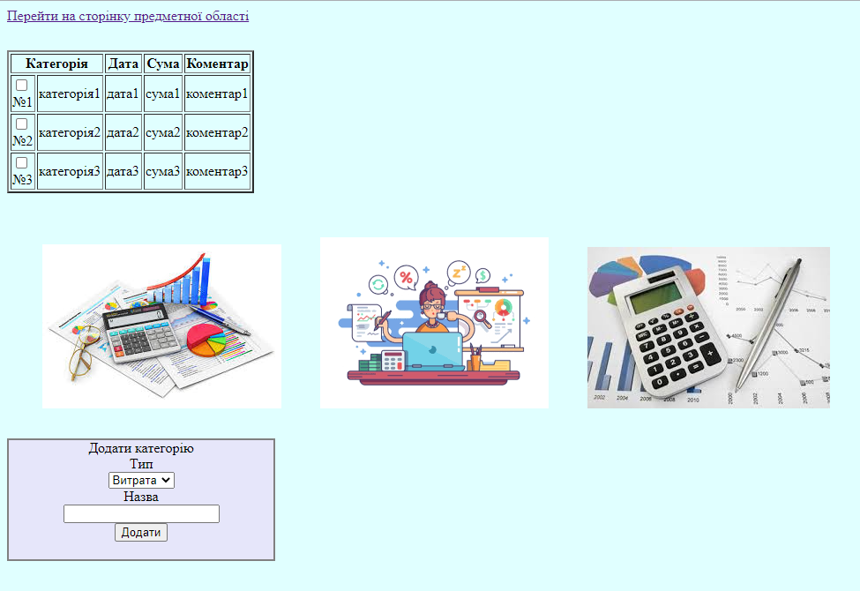

**Вміст html файлів**

*Subject.html (Опис предметної області)*

<!DOCTYPE html>

<html>

<head>

<title>Предметна область</title>

</head>

<body>

<center><h1>Опис предметної області</h1></center>

<h3>Предметна область: Веб-сайт ведення домашньої бухгалтерії</h3>

<p>Метою роботи є створення системи, що дозволяє вести домашню бухгалтерію. Для цього система повинна мати певні властивості та виконувати такі задачі:

<ul>

<li>система повинна мати можливість створювати, редагувати, видаляти категорії та інформацію про витрати чи надходження; </li>

<li>система повинна мати можливість перегляду витрат чи надходжень за категоріями та за вказаний період;</li>

<li>мати зручний, інформативний та зрозумілий користувачу інтерфейс.</li>

</ul>

</p>

<h3>Функціональні вимоги до системи</h3>

<p>Система має відповідати наступним функціональним вимогам:

<ul>

<li>для користування системою користувач обов’язково повинен зареєструватися;</li>

<li>зареєстрований користувач повинен мати можливість створювати категорії за типом (витрати чи доходи), змінювати та видаляти вже існуючі категорії ;</li>

<li>зареєстрований користувач повинен мати можливість створювати платежі, змінювати платежі та видаляти їх;</li>

<li>зареєстрований користувач повинен мати можливість переглядати платежі за типом, категорією та за певний період;</li>

<li>зареєстрований користувач повинен мати можливість бачити загальну суму своїх витрат та доходів.</li>

</ul>

</p>

<h3>Нефункціональні вимоги до системи</h3>

<p>

Система має відповідати наступним нефункціональним вимогам:

<ul>

<li>система повинна забезпечувати цілісність та безпеку даних користувача;</li>

<li>система повинна мати веб-інтерфейс;</li>

<li>інтерфейс користувача має бути зручним та інтуїтивно-зрозумілим; </li>

<li>система повинна бути крос-платформенною.</li>

</ul>

</p>

<h3>Діаграма прецедентів</h3>

<img src="precDiagram.jpg" alt="Діаграма прецедентів">

</body>

</html>

*Index.html (головна сторінка)*

<!DOCTYPE html>

<html>

<head>

<title>Головна сторінка</title>

</head>

<body>

<a href="subject.html">Перейти на сторінку предметної області</a>

<table border="2px" style="margin-top: 30px;">

<tr>

<th colspan="2">Категорія</th>

<th>Дата</th>

<th>Сума</th>

<th>Коментар</th>

</tr>

<tr>

<td width="5"><input type="checkBox">№1</td>

<td>категорія1</td>

<td>дата1</td>

<td>сума1</td>

<td>коментар1</td>

</tr>

<tr>

<td width="5"><input type="checkBox">№2</td>

<td>категорія2</td>

<td>дата2</td>

<td>сума2</td>

<td>коментар2</td>

</tr>

<tr>

<td width="5"><input type="checkBox">№3</td>

<td>категорія3</td>

<td>дата3</td>

<td>сума3</td>

<td>коментар3</td>

</tr>

</table>

<style type="text/css">

body {

background-color: LightCyan;

}

.pictures {

margin-top: 50px;

margin-left: 40px;

}

.add__category {

width: 300px;

text-align: center;

padding-bottom: 20px;

margin-top: 30px;

border: 2px solid grey;

background-color: Lavender;

}

</style>

<img class="pictures" src="img1.jpg">

<img class="pictures" src="img2.png">

<img class="pictures" src="img3.jpg">

<div class="add__category">

<form action="" method="post" >

<div class="">Додати категорію</div>

<div class="">Тип</div>

<select name="">

<option value="cost">Витрата</option>

<option value="income">Дохід</option>

</select>

<div class="">Назва</div>

<div class="">

<input type="text" autocomplete="off" name="">

</div>

<div class="">

<input type="submit" value="Додати">

</div>

</form>

</div>

</body>

</html>